

BASE DE DATOS

2do. Checkpoint

**Integrantes:**

* Ariel Passijof
* Juan Camilo Hernandez R
* Marcos Escobar
* Sofi Rincon

**REALIZAR LOS SIGUIENTES REPORTES:**

O1. Generar un reporte que indique la cantidad de usuarios por país,

mostrando el nombre del país y su cantidad.

SELECT p.nombre, COUNT(idUsuario) as 'Cantidad de Usuarios'

FROM usuario u

RIGHT JOIN pais p

ON u.Pais_idPais = p.idPais

GROUP BY p.nombre

2. Mostrar el Top 5 de avatars utilizados por los usuarios, listando el

nombre del avatar y la cantidad de veces utilizado.

SELECT a.idAvatar, a.nombre, COUNT(u.Avatar_idAvatar) as 'Cantidad de usuarios'

FROM usuario u

INNER JOIN avatar a

ON u.Avatar_idAvatar = a.idAvatar

GROUP BY a.nombre

ORDER BY COUNT(u.Avatar_idAvatar) desc

limit 5;

3. Emitir un listado de todas las playlists públicas, informando el nombre

del usuario que la creó, el título de cada video que posee y el nombre

y año de creación de la playlist.

SELECT p.nombre as 'Nombre de Playlist', u.nombre as 'Usuario', v.titulo as 'Título de Canción', p.fechaCreacion as 'Fecha de Creación'

FROM playlist_video pv

INNER JOIN playlist p ON pv.Playlist_idPlaylist = p.idPlaylist

INNER JOIN video v ON pv.Video_idVideo = v.idVideo

INNER JOIN usuario u ON p.Usuario_idUsuario = u.idUsuario

WHERE p.privado =0

ORDER BY u.nombre;

4. Listar las 10 etiquetas menos usadas.

SELECT e.nombre as 'Etiqueta', COUNT(ve.Video_idVideo) as 'Cantidad'

FROM video_etiqueta ve

INNER JOIN etiqueta e ON e.idEtiqueta = ve.Etiqueta_idEtiqueta

INNER JOIN video v ON v.idVideo = ve.Video_idVideo

GROUP BY e.nombre

ORDER BY COUNT(ve.Video_idVideo) desc limit 10;

5. Generar un reporte de las últimas 10 reacciones, listando la fecha, el

nombre de la reacción, el id y nombre de usuario, y el título del video.

SELECT r.fecha as 'Fecha de emisión', t.nombre as 'Tipo de reacción', r.idReaccion as 'ID de Reacción', u.nombre as 'Nombre de Usuario', v.Titulo as 'Titulo del video'

FROM reaccion r

INNER JOIN tiporeaccion t ON r.TipoReaccion_idTipoReaccion = t.idTipoReaccion

INNER JOIN usuario u ON r.Usuario_idUsuario = u.idUsuario

INNER JOIN video v ON r.Video_idVideo = v.idVideo

ORDER BY r.fecha desc

limit 10;

6. Mostrar por usuario la cantidad de playlists que posee, pero solo para

aquellos que tengan más de 1 playlist creada en el año 2021

SELECT u.nombre as 'Nombre de Usuario', COUNT(p.Usuario_idUsuario) as 'Cantidad de playlists'

FROM playlist p

INNER JOIN usuario u ON p.Usuario_idUsuario = u.idUsuario

WHERE YEAR(p.fechaCreacion) = '2021'

GROUP BY u.nombre

HAVING COUNT(p.Usuario_idUsuario)>1;

7. Generar un reporte de las reacciones generadas en el 2021, con el

siguiente formato :

Nombre de Reacción Nombre de Usuario Título de Video Fecha

CREATE VIEW VistaReaccionesGeneradas2021 AS

SELECT t.nombre AS 'Nombre de Reacción', u.nombre AS 'Nombre de Usuario', v.titulo as 'Titulo de Video', YEAR(r.fecha) as 'Año de reacción'

FROM reaccion r

INNER JOIN tiporeaccion t ON t.idTipoReaccion = r.TipoReaccion_idTipoReaccion

INNER JOIN usuario u ON u.idUsuario = r.Usuario_idUsuario

INNER JOIN video v ON v.idVideo = r.Video_idVideo

WHERE YEAR(r.fecha) = '2021';

8. Listar la cantidad de videos según sean públicos o privados.

SELECT

CASE

WHEN privado = 1 THEN 'Privado'

ELSE 'Publico'

END as 'Tipo',

COUNT(privado) AS 'Cantidad'

FROM video

group by privado;

9. Generar un reporte con los nombres de los usuario que no poseen

ninguna Playlist.

SELECT u.nombre as 'Nombre de Usuario', COUNT(p.Usuario_idUsuario) as 'Cantidad de playlists'

FROM playlist p

RIGHT JOIN usuario u ON p.Usuario_idUsuario = u.idUsuario

GROUP BY u.nombre

HAVING COUNT(p.Usuario_idUsuario)=0;

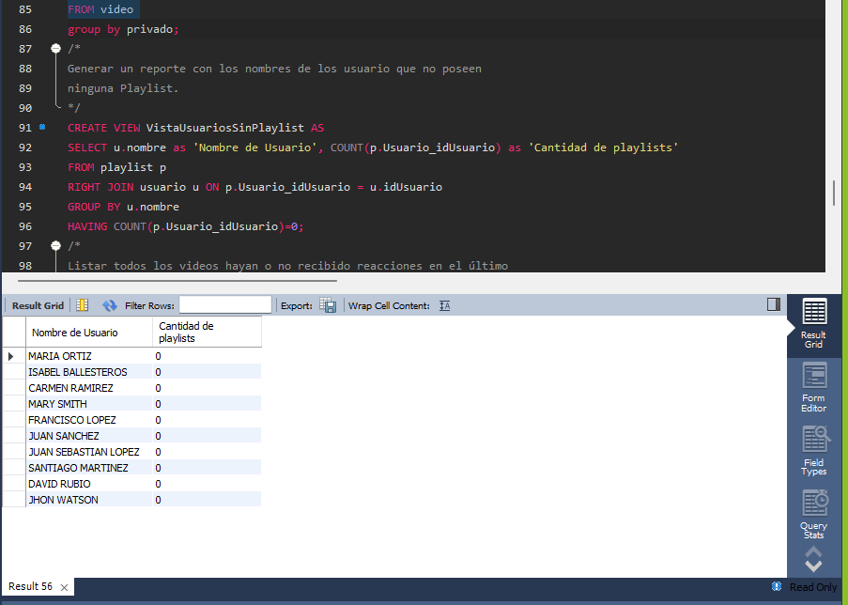

10.Listar todos los videos hayan o no recibido reacciones en el último

mes; indicar cuántas reacciones tuvieron y si han sido reproducidos o

no. El listado debe estar ordenado alfabéticamente por título del vídeo.

SELECT EXTRACT(MONTH FROM r.fecha), EXTRACT( YEAR FROM '2021-05-31')

as 'Fecha de emisión',SUM(v.cantidadLikes + v.cantidadDislikes) as 'Reacciones', v.Titulo as 'Titulo del video'

FROM reaccion r

RIGHT JOIN tiporeaccion t ON r.TipoReaccion_idTipoReaccion = t.idTipoReaccion

LEFT JOIN video v ON r.Video_idVideo = v.idVideo

WHERE EXTRACT(MONTH FROM r.fecha) = 5

GROUP BY v.titulo

ORDER BY v.titulo asc;

11.Generar un reporte con el nombre del usuario y el título de videos del

usuario que no pertenecen a ninguna playlist.

SELECT u.nombre as 'Nombre de Usuario', v.titulo 'Título del video'

FROM playlist_video pv

RIGHT JOIN video v ON pv.Video_idVideo = v.idVideo

INNER JOIN usuario u ON v.Usuario_idUsuario = u.idUsuario

WHERE pv.Video_idVideo IS NULL;

12.Listar a todos los usuarios que no poseen ningún video.

13.Listar la cantidad total de reacciones por cada tipo de reacción, en el

período del 01-01-2021 al 01-04-2021

14.Listar los videos que tienen los usuarios cuyo nombre contiene la letra

“a” y son del país Argentina.

15.Generar un informe estilo ranking de avatars utilizados por país.

16.Generar un reporte de todos los videos, mostrando los que poseen

reacciones y cuántas veces han sido reproducidos.

17.Mostrar los 5 videos de menor duración, listando el título del vídeo y el

nombre de usuario y país al que corresponde.

18. Listar el usuario brasilero con más reacciones durante el 2021.

19. Generar un reporte listando los usuarios, sus canales, playlists y los

videos que integran esas playlists.

20. Listar todas las playlists que posean menos de 3 videos, mostrando el

nombre de usuario y el avatar que posee.RDER BY COUNT(idUsuario) desc;

